COMPTE RENDU COMITE DE SUIVI N°1 PROJET EOLIEN DES RAINETTES
COMMUNE DE CHANTRAINES
Mercredi 20 Mars 2019

Dans le cadre du développement du projet éolien des Rainettes sur la commune de Chantraines, un comité de suivi du projet a été créé afin de suivre l’avancement du projet et pour permettre aux élus et représentants de la commune d’être parties prenantes du projet.

Présents :

- JPee :
  - Emilie DAVY - chargée de concertation éolien
  - Benjamin DEHERRE – chef de projet

- Jean-Claude VENTRI – Maire
- Guy NORIS – adjoint au maire
- Jean-Jacques NUFFER
- Joël PIERRET
- Angélique VAN COPPENOLLE
- Bernard LESEUR

Points abordés :

- Présentation de la société
- Présentation du projet et de la zone d’étude
- Avancées des études
- Retombées financières pour la commune
- Présentation de la plateforme de financement participatif JP4e
- Choix du nom du projet

Pour démarrer, un rappel de l’historique du projet a été fait :

- Mai 2017 : 1ère rencontre en mairie de Chantraines
- Juin 2017 : délibération du conseil municipal de Chantraines en faveur de l’étude d’un projet éolien
- Eté/Automne 2017 : rencontre des propriétaires et exploitants agricoles concernés par le projet
- Février 2018 : lancement de l’étude écologique
- Mai 2018 : lancement de l’étude paysagère
- Automne 2018 : réalisation des mesures acoustiques
- Février 2019 : distribution de la lettre d’information n°1

- Présentation de la société JPee :

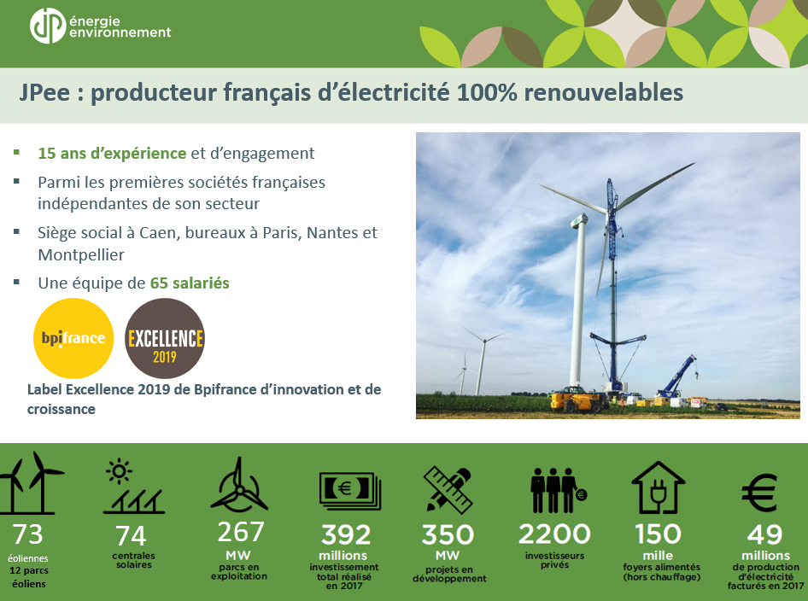

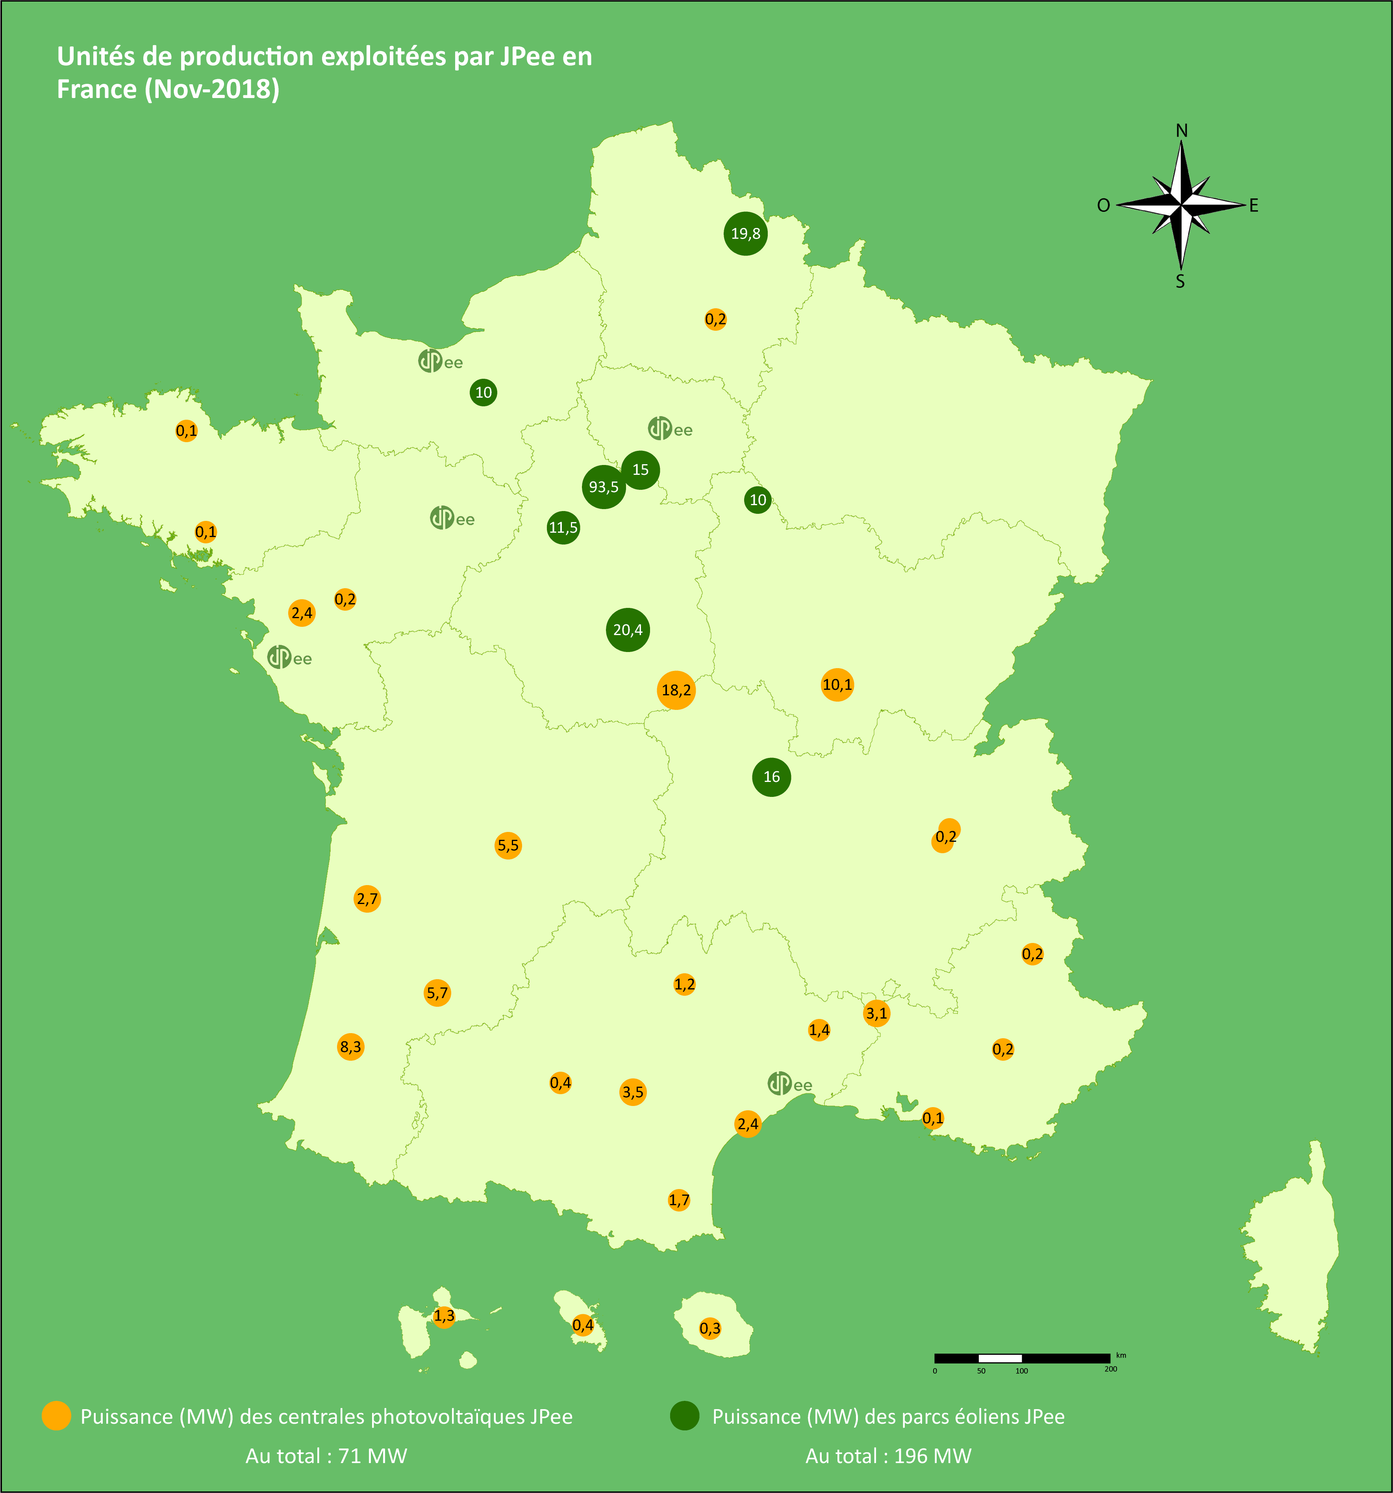

- Présentation de la zone d’étude

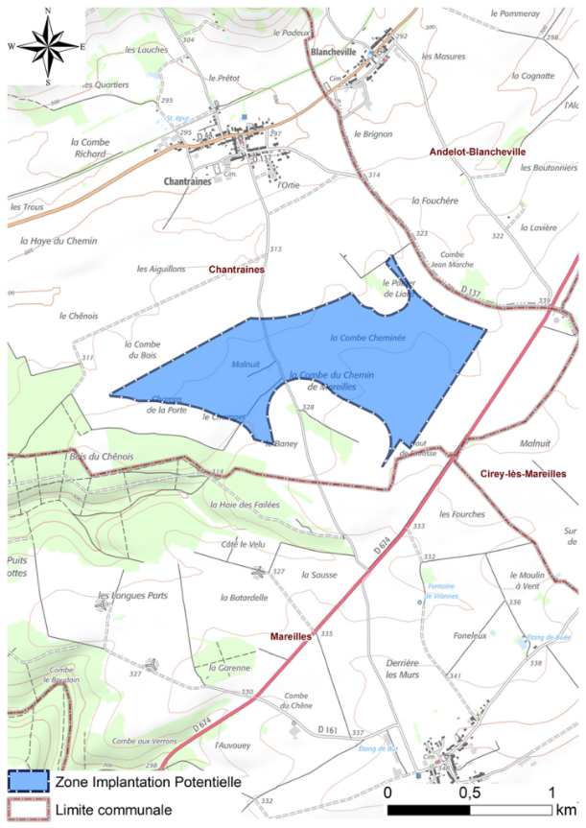

Pour définir la zone d’implantation potentielle des éoliennes, JPee respecte des contraintes techniques et servitudes règlementaires.

Les éoliennes seront implantées :
- à plus de 800 mètres des habitations (la loi impose une distance minimale de 500 mètres) ;
- à plus de 300 mètres de la route départementale D674 classée à grande circulation
- en dehors de tous faisceaux hertziens

Le nombre d’éoliennes envisagées est de 4 à 6

- Avancement des études

Le planning du projet a été présenté :

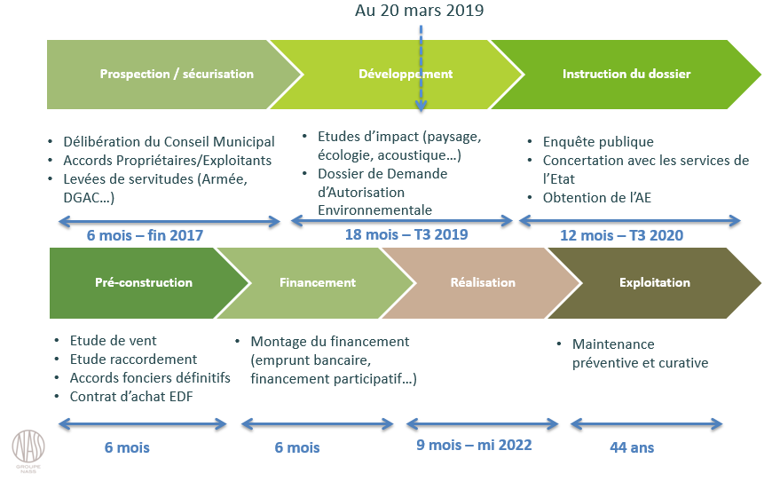

Etude écologique : depuis Février 2018
Etude paysagère : depuis Mai 2018
Etude acoustique : les mesures acoustiques des niveaux de bruit existants en l’absence d’éoliennes ont eu lieu du 24 Octobre au 07 Décembre 2018

Les enjeux majeurs identifiés lors de l’état initial du site ont également été exposés :

Ecologie :

- Enjeu fort autour du milan royal en phase de migration – très forte sensibilité
- Activité des chiroptères jugée importante – pipistrelle commune

Paysage :

- Vallée chatillonnaise entre vallée de la marne et vallée du rognon – paysage du barrois ouvert
- Rapport d’échelle avec la côte de meuse
- Patrimoine proche

Les prochaines étapes du projet ont ensuite été énumérées :

  - Etude de plusieurs scénarios d’implantation
  - Choix de l’implantation finale du projet : nombre, taille, puissance et emplacement des éoliennes
  - Printemps 2019 : lettre information n°2 présentant notamment l’implantation retenue, l‘intégration paysagère…

- Retombées financières pour la commune

Les retombées financières pour la commune ont ensuite été évoquées :

La commune percevra des retombées économiques via :

- La fiscalité générée par l’implantation du parc éolien

Taxes | Chantraines | Bloc intercommunal | Région et département
Taxe Foncière | 840 € | 298 € | 1 676 €
CFE | 1370 € | 436 € | -
CVAE | * | 1 717 € | 4 763 €
IFER | 4 440 € | 11 100 € | 6 660 €
TOTAL | 6 650 € | 13 551 € | 13 099 €

- La convention communale de partenariat JPee/commune

En plus de la fiscalité, la commune percevra un loyer annuel pendant toute la durée d’exploitation du parc éolien via la convention communale signée avec JPee.

- Chantraines, un projet ouvert au financement participatif (JP4e)

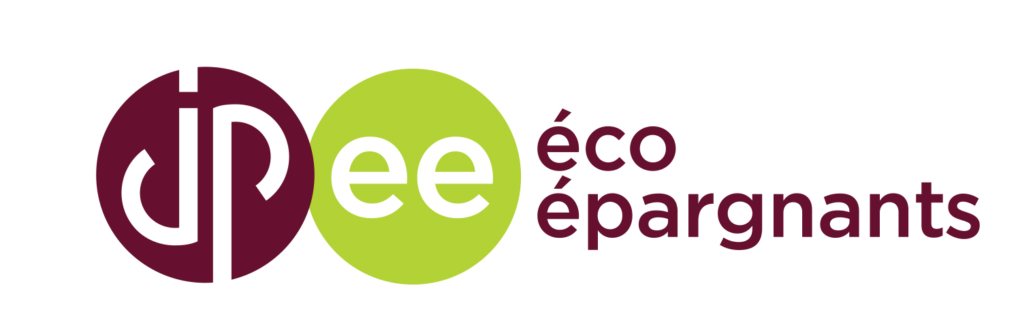
JPee a créé en interne sa propre plateforme de financement participatif appelée JPee éco épargnants (JP4e).

JPee a choisi le projet de Chantraines pour lancer un appel au financement participatif afin de financer une partie des études environnementales (écologie, acoustique et paysage) du projet.

Les modalités d’investissement ont été présentées au comité de suivi parmi lesquelles :

- Le montant total de l’emprunt et la durée de l’emprunt
- Les dates de la collecte (à partir du 02 Avril 2019)
- Les taux d’intérêt proposés aux habitants de Chantraines (taux bonifié) et aux habitants de la communauté de communes meuse rognon

- Choix du nom du projet

Enfin le comité de suivi a réfléchi autour du nom du projet éolien de Chantraines et a finalement opté pour le nom suivant :

Parc éolien des Rainettes

QUESTIONS SOULEVEES LORS DU COMITE DE SUIVI :

- Pourquoi JPee est venu à Chantraines ?

JPee a lancé en 2017 une campagne d’identification de sites propices à l’éolien en région Grand-Est et notamment en Haute-Marne.
Le site de Chantraines a été identifié pour les raisons suivantes :
- Pas de contrainte technique rédhibitoire (armée, aviation civile, gestionnaires d’infrastructures…)
- Bonne ressource en vent
- Aucun enjeu local rédhibitoire : environnemental (NATURA 2000), paysager (UNESCO)...

- S’il n’y a pas de contrainte, rien ne peut empêcher le projet ?
C’est plus compliqué que cela, il n y a effectivement pas de contrainte technique rédhibitoire à l’implantation d’un parc éolien sur la commune de Chantraines.
Cependant les études environnementales vont permettre à JPee d’avoir un état des lieux des enjeux existants sur la zone d’étude de Chantraines. Une fois ces enjeux identifiés, JPee va travailler sur plusieurs scénarios d’implantation pour déterminer l’implantation la moins impactante au vue des enjeux identifiés (écologiques, paysagers, humains). Ensuite, JPee proposera si nécessaire des mesures adaptées au territoire (bridage des éoliennes par exemple aux moments où l’activité des chauves-souris et rapaces est la plus importante) afin que l’impact du projet soit au final jugé négligeable.

Ce sont ensuite les services de l’état qui instruiront le dossier (la DREAL).
Puis si toutes les conditions sont réunies, c’est le préfet qui autorisera le projet.

- En Haute Marne, y’a-t-il une interdiction d’éoliennes dans les bois ? (loi/décret dans le 52 qui interdirait de développer en forêt ?)
Effectivement en Haute-Marne les bois font en quelque sorte partie du patrimoine local. Le département est boisé à hauteur de 45 %.
Cependant réglementairement rien n’interdit l’implantation d’éoliennes en forêt.

- Pourquoi les délais de développement sont si longs ? développement/instruction ?
Plusieurs paramètres font que les délais de développement d’un projet sont si longs :
- la durée des études environnementales et de montage du dossier : l’étude écologique s’étend sur une année et évalue un cycle biologique complet. Ensuite le montage du dossier de demande d’autorisation environnementale prend généralement plus de 6 mois.
- le temps d’instruction du dossier par les services de l’état dure au minimum 1 an.
- la phase de pré-construction/financement prend généralement au moins 12 mois (validation du raccordement électrique, signature des baux définitifs, financement du projet…)

- Quand est réalisée l’étude de vent ?

L’évaluation du gisement éolien sur le site fait toujours l’objet d’une étude de préfaisabilité qui consiste à valider que la zone identifié est propice à l’installation d’un parc éolien.

Ensuite, l’étude de vent est réalisée généralement entre la phase d’étude et la phase de financement du projet.

- Soit par l’installation d’un mat de mesure sur site pour une durée d’au moins 1 an
- Soit via des données météos satellitaires très précises qu’il est possible de se procurer
- Soit par l’acquisition de données de vent de parcs éoliens riverains

- Est-ce qu’il arrive d’annuler un projet avant dépôt ?
A moins d’un évènement extraordinaire, non un projet n’est pas annulé avant le dépôt du projet en préfecture.

- Est-ce que les indemnités suivent l’inflation ?
Oui les indemnités sont basées sur un indice qui dépend de plusieurs facteurs et sont revues annuellement.

- Quelle est la durée de vie d’un parc éolien ? d’une éolienne ?
La durée de vie d’un parc éolien est de 20 à 25 ans. Il en est de même pour une éolienne.

- Financement participatif est-ce l’ouverture au capital ?
Non il ne s’agit pas d’une ouverture au capital. Il s’agit d’obligations émises pour une durée de plusieurs années. Cela correspond tout simplement à un emprunt à un certain taux d’intérêt. La somme investie est récupérée à la fin.

- Par qui sont émises les obligations ?
Les obligations sont émises par JPee et non par la société (SAS) qui sera dédiée au projet de Chantraines pour l’exploitation du parc éolien.

- Si JPee est racheté, est-ce que le financement participatif continue ?
Oui bien que cela ne soit pas dans les projets. Effectivement si JPee venait à être racheté, les obligations émises seront honorées.

